กฎของฮับเบิล (Hubble law)

ต้นคริสต์ศตวรรษที่ 20 เอ็ดวิน ฮับเบิล ทำการศึกษาความสัมพันธ์ระยะทางของกระจุกกาแล็กซีกับการเลื่อนทางแดง (Redshift) แล้วพบว่า “การเลื่อนทางแดงของกระจุกกาแล็กซีที่อยู่ห่างไกล แปรผันตามระยะทางระหว่างโลกถึงกระจุกกาแล็กซี” นั่นหมายความว่า กาแล็กซียิ่งอยู่ห่างไกลเท่าไร ปรากฏการณ์เลื่อนทางแดงก็ยิ่งมากขึ้นเท่านั้น ตัวอย่างในภาพที่ 1 แสดงให้เห็นว่า กระจุกกาแล็กซีเวอร์โก ซึ่งอยู่ห่างจากโลกประมาณ 60 ล้านปีแสง เคลื่อนที่ออกจากโลกด้วยความเร็ว 1,200 กิโลเมตรต่อวินาที ส่วนกระจุกกาแล็กซีไฮดราซึ่งอยู่ห่าง 2,800 ล้านปีแสง เคลื่อนที่ออกจากโลกด้วยความเร็ว 61,000 กิโลเมตรต่อวินาที

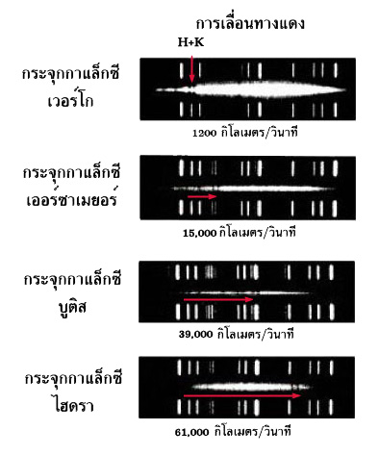
ภาพที่ 1 กระจุกกาแล็กซียิ่งอยู่ห่างไกลเท่าไร ปรากฏการณ์เลื่อนทางแดงก็ยิ่งมากขึ้น

ฮับเบิลสร้างกราฟความสัมพันธ์ระหว่างระยะทางของกาแล็กซีกับความเร็วในการถอยห่าง ได้สมการกราฟเส้นตรงอย่างในภาพที่ 2 ซึ่งต่อมาถูกเรียกว่า “กฏฮับเบิล” (Hubble Law)
ν = H₀d
ν = ความเร็วในการถอยห่างของกาแล็กซี
H₀ = ค่าคงที่ของฮับเบิล = 71 km/s/Mpc
d = ระยะทางถึงกาแล็กซี
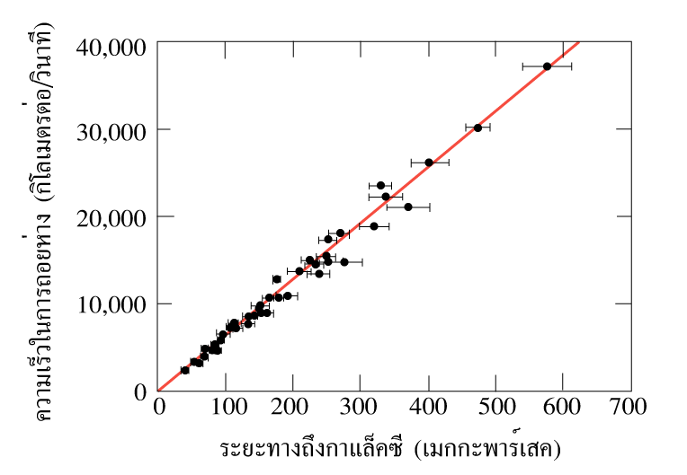
ภาพที่ 2 ความสัมพันธ์ระหว่างระยะทางถึงกาแล็กซี กับความเร็วในการถอยห่าง

เราสามารถหาการเลื่อนทางแดงของวัตถุได้ว่า
z = (λ - λ₀) / λ₀ = Δλ / λ₀
z = การเลื่อนทางแดง
λ₀ = ความยาวคลื่นของเส้นสเปกตรัมโดยปกติ
λ = ความยาวคลื่นของเส้นสเปกตรัมขณะที่สังเกตวัตถุนั้น

เนื่องจากอัตราส่วนของ Δλ / λ₀ เท่ากับ ν / c (ความเร็วถอยห่าง / ความเร็วแสง) เราจึงเขียนได้ว่า z = ν / c อย่างไรก็ตามสมการนี้ใช้ได้ในกรณีที่ความเร็วถอยห่างของกาแล็กซี น้อยกว่า 0.1 เท่าของความเร็วแสง โดยสรุป
สูตรได้ว่า d = zc / H₀

ตัวอย่างที่ 1 เส้นสเปกตรัม K เป็นแคลเซียมไอออไนซ์ มีความยาวคลื่น 393.3 nm แต่เมื่อศึกษาสเปกตรัมของกาแล็กซีทรงรีขนาดใหญ่ NGC 4889 พบว่าเส้นสเปกตรัมของแคลเซียมไอออไนซ์ มีความยาวคลื่น 401.8 nm การเลื่อนทางแดงของกาแล็กซี NGC 4889 มีค่าการเลื่อนทางแดงเท่าไร เคลื่อนที่ห่างจากโลกด้วยความเร็วเท่าใด และอยู่ห่างจากโลกกี่ปีแสง

ค่าการเลื่อนแดง z = (λ - λ₀) / λ₀
= (401.8 nm – 393.3 nm) / 393.3 nm = 0.0216

NGC 4889 กำลังเคลื่อนที่ห่างจากโลกด้วยความเร็ว
ν = zc = (0.0216)(3 × 10⁵ km/s) = 6,500 km/s

ถ้า H₀ = 71 km/s/Mpc เราจะสามารถหาระยะห่างของกาแล็กซี NGC 4889 ได้จากกฎของฮับเบิลได้
d = zc/H₀
= (6,500 km/s) / (71 km/s/Mpc)
= 92 เมกกะพาร์เสค หรือ 300 ล้านปีแสง

ควอซาร์ 3C 273 ซึ่งอยู่ห่างจากโลก 1,200 เมกะพาร์เซค หรือ 4,000 ล้านปีแสง เคลื่อนที่ถอยห่างด้วยความเร็ว 45,000 km/s หรือ 15% ของความเร็วแสงทำให้การเลื่อนทางแดงมีค่า z = 0.158 ทำให้ λ - λ₀ มีค่าสูงมาก จนเส้น H_{α} เลื่อนจากช่วงคลื่นที่ตามองเห็นไปสู่ช่วงรังสีอินฟราเรด ดังที่แสดงในภาพที่ 3
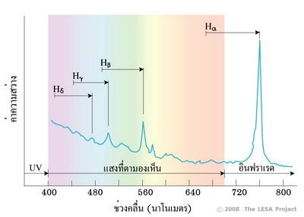
ภาพที่ 3 การเลื่อนทางแดงของอะตอมไฮโดรเจน

ในกรณีที่ความเร็วต่ำ เราไม่ต้องพิจารณาผลของสัมพัทธภาพ และใช้สมการ z = ν / c พิจารณา ตัวอย่างเช่น กาแล็กซีมีการเลื่อนทางแดง 5% (z = 0.05) หรือบอกได้ว่ากาแล็กซีเคลื่อนที่ห่างออกไปด้วยความเร็ว 5% ของความเร็วแสง (ν = 0.05c)

******** แต่ในกรณีที่ความเร็วถอยห่างของกาแล็กซี มากกว่า 0.1 เท่าของความเร็วแสง เราต้องใช้สูตร
z = $\sqrt{\frac{c+v}{c−v}}−1$ เนื่องจากมีเรื่องของทฤษฎีสัมพัทธภาพพิเศษ เวลาจะช้าลงเมื่อวัตถุเข้าใกล้ความเร็วแสง ******

ทั้งนี้ เราสามารถแสดงให้อยู่ในรูปความสัมพันธ์ของความเร็วเข้าใกล้แสงและการเลื่อนทางแดง ได้ดังนี้
$\frac{v}{c}=\frac{(z+1)^{2}−1}{(z+1)^{2}+1}$

ตัวอย่างที่ 2 ควอซาร์ PKS 2000-330 มีเส้นสเปกตรัมแผ่รังสี Lyman-alpha ของธาตุไฮโดรเจน ซึ่งสังเกตพบที่ความยาวคลื่น 582.5 nm และจากการศึกษาในห้องปฏิบัติการพบว่า เส้นสเปกตรัม Lyman-alpha อยู่ในช่วงคลื่นอัลตราไวโอเลตที่ความยาวคลื่น 121.6 nm ควอซาร์ PKS 2000-330 จะมีการเลื่อนทางแดงเท่าใด และมีความเร็วในการเคลื่อนที่ออกจากโลกเท่าไร
การเลื่อนแดง z = (λ - λ₀) / λ₀ = (582.5 nm – 121.6 nm) / 121.6 nm = 3.78
$\frac{v}{c}=\frac{(4\text{.}\text{78})^{2}−1}{(4\text{.}\text{78})^{2}+1}$ = $\frac{\text{21}\text{.}\text{85}}{\text{23}\text{.}\text{85}}=0\text{.}\text{92}$
การเคลื่อนที่ปรากฏออกจากโลกที่ความเร็ว 92% ของความเร็วแสง

